Дифференцировалдық сынақ тапсырмасы

Лекцияда өткен тақырыптардың біреуіне реферат жасалынады. Реферат келесі бөліктердең құралуы тиіс:
- реферат мазмұны;
- кіріспе;
- кем дегенде 3 негіщгі бөлім;
- қорытынды;
-әдебиеттер тізімі.

Реферат антиплагиат.ру сайтынан өткізілуі тиіс. Кейін реферат соңына антиплагиат нәтижесін скрин жасап қоямыз. Мысалы:

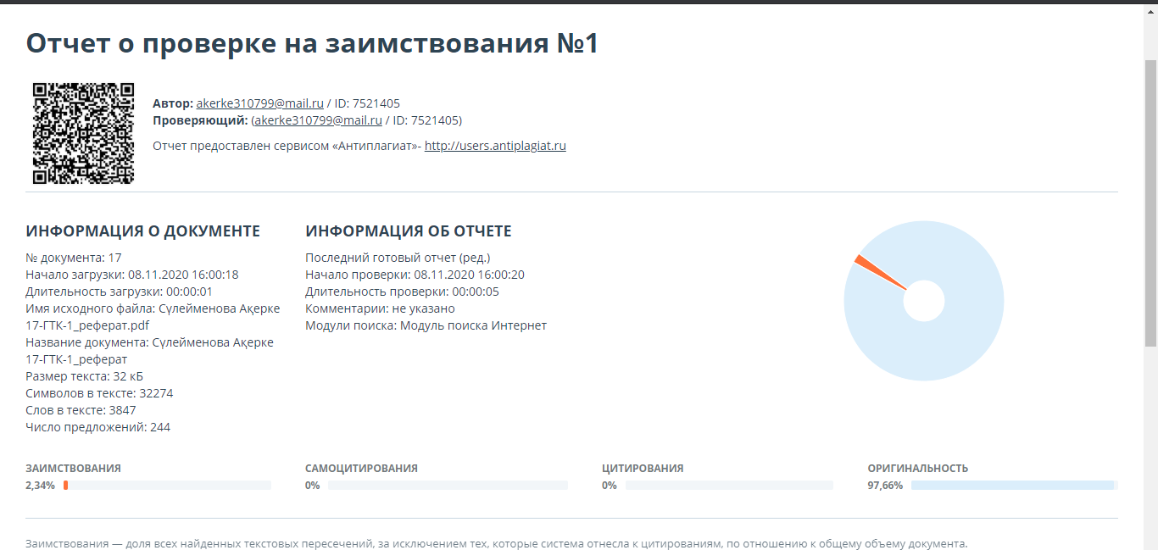

Реферат жұмысын безендіруге (оформление) мысал төменде келтірілген:

Қазақстан Республикасының Білім және Ғылым министрлігі

Д.Серікбаев атындағы Шығыс Қазақстан техникалық университеті

Сәулет, құрылыс және дизайн мектебі

«Геодезия, жерге орналастыру және кадастр» кафедрасы

РЕФЕРАТ

Тақырыбы: “Топографиялық-геодезиялық жұмыстарды автоматтандыру кезінде қолданылатын бағдарлама”

Орындаған:Тлеубекова А.Д.
17-ГТк-1
Қабылдаған: Бекишев Е.Т.

Өскемен қаласы
2020 жыл

Мазмұны:
 | Кіріспе | 3
1 | Қолданбалы бағдарламалар | 5
1.1 | Жалпы мәлімет | 5
1.2 | Жалпы қолданбалы бағдарламалар | 5
1.3 | Арнайы бағдарламалар | 5
2 | «MapInfo» бағдарламалық кешені | 8
2.1 | «MapInfo» бағдарламасы туралы түсінік | 8
2.2 | «MapInfo» бағдарламасының қолдану аясы | 9
3 | «MapInfo»бағдарламасында өңдеу жұмыстары | 11
3.1 | Тахеометриялық түсірістерді «MapInfo»бағдарламасында өңдеу | 11
3.2 | Ақпаратты іздеу және сұраныстар жасау | 14
4 | «MapInfo Professional» бағдарламасының мүмкіндіктері | 16
4.1 | «MapInfo Professional» бағдарламасымен жұмыс | 16
 | Қорытынды | 18
 | Пайдаланған әдебиеттер тізімі | 19

Кіріспе

Геоақпараттық жүйелер (ГАЖ) және технологиялар бүгінгі күні ұлттық мүдделерді қамтамасыз ету мақсатында әлеуметтік-экономикалық, саяси және экологиялық дамуда, өндірістік және еңбек әлеуеті салаларында ерекше орынға ие. Олар көптеген дамыған шетел мемлекеттерінде кеңістіктік (географиялық) мәліметтерді жинау, сақтау, талдау және графикалық бейнелеу үшін қолданылады.
Геоақпараттық жобаларды (GIS project) іске асыру бірнеше кезеңдерден құрылады. Топографиялық-геодезиялық жұмыстарда ГАЖ жердің бедері туралы нақты және сенімді мәліметтер алу үшін.
Сонымен қатар келесі нақты нысандарды сипаттау үшін:
- жолдар;
- су қоймалары;
- орман алабтары;
- ғимараттар мен құрылыстар.
Құрылыс аумағында бедер күйінің өзгеруін белгілеп қою үшін қолданылады.
ГАЖ ұғымы мәліметтер қорларын басқару жүйелерінің (МҚБЖ), растрлік және векторлық графиктер редакторларының және сараптамалық құралдар мүмкіндіктерін қамтиды. Картографияда, геологияда, метеорологияда, жерге орналастыру саласында, экологияда, жергілікті басқаруда, көлік саласында, экономикада, қорғаныста және т.б. салаларда ГАЖ қолданылады.
ГАЖ-дың топографиялық-геодезиялық қамтамасыз ету модулі бар, ол түрлі мекемелердің топографиялық-геодезиялық қызметтерінің жұмыстарын автоматтандыру үшін қолданылады. Олар:
- Тірек негіздемесінің қалыптасуы, оның ұлғаюы мен теңесуі;
- Топографиялық мәліметтерді өңдеуі;
- Өлшемдерді автоматтандыру (бұрыштық және сызықтық), аудан мен көлемнің есептелуі;
- Геометриялық есептердің позитивті шешілуі;
- Карталар мен жобаларда ақпараттың толықтырылуы;
- Арнайы регламенттік және қосымша есептік құжаттаманың қалаптасуы мен жүргізілуі.
Геодезиялық ақпараттарды бағдарламалық қамтамасыз ету - өлшеу жұмыстарындағы қазіргі заманғы технологияларының ең маңызды бөлігі болып табылады.
Бірнеше жыл бұрын геодезиялық зерттеулер әдеттегі үйренген қарапайым әдістермен жүргізілді, ал қазіргі таңда арнайы геодезиялық бағдарламаларсыз жүргізілетін геодезиялық жұмыстарды елестету қиын. Бүгінде геодезиялық зерттеулерді жүргізуді жеңілденіп қана қоймай, олардың сапасын және дәлдігін біршама арттыруға мүмкіндік беретін бағдарламалардың көптеген пакеттері әзірленді. Өлшенген деректер бағдарламаларға оңай импортталалады. Алынған өлшеудің нәтижелері талдау, өңдеу және әрбір өлшеу бойынша да, кешенде де жеке жүргізу үшін мүмкіндіктер пайда болған.
Геодезиялық бағдарламалар жүргізілген зерттеулер мен өлшеу барысында алынған нәтижелерді өңдеу дәлдігін айтарлықтай арттыруға мүмкіндік береді. Сонымен қатар, геодезиялық бағдарламалар деректерді өңдеу уақытын айтарлықтай қысқартады.
Мұндай бағдарламаларды пайдалану геодезиялық жұмыстарды жүргізу кезінде оңтайлы нәтижелерге қол жеткізуге мүмкіндік береді. Әр түрлі бағдарламалар диапазоны әрбір жұмыс түрі үшін пайдаланылатын бағдарламалық жасақтаманың оңтайлы нұсқасын таңдауға мүмкіндік береді.
1 Қолданбалы бағдарламалар
1.1 Жалпы мәлімет

Қазіргі уақытта, компьютерді пайдаланбай геодезиялық деректерді өңдеу әрине мүмкін. Бірақ бұл жоғары есептеу көлемін ғана емес, айтарлықтай көп уақытты қажет етеді. Соның салдарынан түрлі қолданбалы бағдарламаларды зерттеу қажеттілігі туындайды. Қолданбалы бағдарлама бірінші кезекте шешілетін міндеттердің тар спектріне бағытталған. Кейде (соңғы уақытта жиі), қолданбалы бағдарламалар бірнеше блоктардан "құрылады". Бұл жағдай бағдарламалық кешен деп аталады.
Бағдарламалық кешен шешуші бағдарламалық модульдер жиынтығы болып табылады. Кешен құрамында да, жеке да жұмыс істеуге қабілетті әр түрлі міндеттер және қандай да бір форматты қолдайтын, кешен модульдері арасында деректер алмасу үшін пайдаланылатын.
Геодезиялық өлшеулерді өңдеуге арналған қолданбалы бағдарламаларды екі топқа: арнайы және жалпы қолданбалы деп бөлеміз.

1.2 Жалпы қолданбалы бағдарламалар

Мысал ретінде жалпы қолданбалы бағдарламаға Microsoft Excel бағдарламасын аламыз. Бағдарламаны деректерді аз көлемде және күрделі емес есептеулерде қолданған жөн.
Сонымен қатар, олар алдын ала геодезиялық деректерді өңдеу үшін қолайлы. Жалпы қолдану бағдарламаларының артықшылықтарына олардың таралуы мен жеңілдігін жатқызуға болады. Кемшілігі өңдеу әдістері мен формулаларын жақсы білу қажет. Тағы бір кемшілік – бұл есептеу ведомостарын (кестелерде формулалар жиынтығын) түзету қажеттілігі, өңделетін ақпарат санының өзгеруі.
Excel көмегімен есептеу жұмыстарының келесі түрлерін орындауға болады:

- тікелей геодезиялық есеп (кесу);
- кері геодезиялық есеп (кесу);
- теодолитті жүрістерді өңдеу;
- нивелирлік жүрістерді өңдеу;
- учаскелердің ауданын анықтау;
- жобалық жазықтықтардан ауытқуларды анықтау;
- көлемдерді анықтау;
- және басқа да қолданбалы есептер.

1.3 Арнайы геодезиялық бағдарламалар

Бұл бағдарламаларды пайдалану үшін арнайы математикалық және кәсіби білім талап етілмейді. Қажетті тапсырманы дәл шешу үшін белгілі бір операциялар жиынтығын орындау қажет. Мұндай бағдарламалардың өзіндік мысалы ретінде «Credo», «AutoCad», «MapInfo» бағдарламаларын алуға болады.
CREDO бағдарламалық кешені өнімдері 1989 жылдан бастап «КредоДиалог» (Беларусь Республикасы, Минск қ.) өндірістік одағымен өңделеді және осы күнге дейін таратылып келеді. Өзіңнің даму уақытында кешең жаңа құрылысты жобалау мен көлік жолдарын қайта салудан бастап, инженерлік іздестіруді автоматтандырылған өңдеуді қамтамасыз ету, түрлі геоақпараттық жүйесіне мәліметтер дайындау, көлік жолдарын, өнеркәсіптікпен азаматтық құрылыс объектілерді автоматтандырылған жобалауға дейінгі көптеген функциялы кешенге жетті.
Қазіргі кезде CREDO комплексі бір неше үлкен жүйеден және көптеген қосымша мақсаттардан құралады. Кешеңнің әр жүйесі әр аймақтағы ақпараттарды өңдеуді автоматтандырады, сондай-ақ территорияның бастапқы жағдайын және құрылатын объектінің жобалық шешімдерін көрсететін біріктірген ақпараттық орталарын өзі мәліметтермен толтырады.
CREDO кешенің қолдану арқылы ақпараттарды өңдеуі «CREDO-технология» атағын алды. Оның негізгі артықшылығының бірі әр мамандар арасына мәліметтерді айырбастауды ұйымдастыру. Осы кезде әр маманға барлық объектілер бойынша жобалау немесе құрылыстың іздестіру кез келген кезеңінде мәліметтерді көру мүмкіншілігін береді. Сонымен қатар CREDO DAT технологиясы CREDO кешен жүйесін басқалай объектіні құру үдірісінде қолданылатын бағдарламалық өнімдермен қатар қолдану мүмкіншілік береді.
Credo кешеңнің функциялары:
- инженерлі-геодезиялық және топографиялық іздестірулерді камералды өңдеу;
- геофизикалық іздестіру жұмыстары уақытындағы геодезиялық мәліметтерді дұрыс өңдеу;
- жергілікті жердің сандық моделін құру үшін мәліметтерді дайындау;
- іздестіру және бар мәліметтердің негізінде инженерлік мақсаттағы жердің сандық моделдерін құру және түзету еңгізу;
- геолегиялық құрылым алаңдар немесе жолақтардың сандық моделдерін құру және түзету еңгізу;
- өнеркәсіптік, азаматтық және көлік құралдары объектілердің ген жоспарын жобалау;
- тік жоспарлау жобалау;
- жобаланатын объектінің жер жұмыстары көлемін есептеп шығару;
- көпсатылы ғимараттарды жобалау;
- жаңа құрылыстарды жобалау, көлік жолдарын жөңдеу;
- құрылыстық жұмыстарды геодезиялық қамтамасыз ету.
AutoCAD-сызбаны автоматтандыру, жобалау және карталарды рәсімдеу үшін ең танымал бағдарламалар тобы.
Civil 3D-автожолдарды, кәріз желілерін, су құбырларын жобалау үшін жақсартылған мүмкіндіктері бар автокадаларды (қондырманы) кеңейту.
MicroSurvey CAD-геодезиялық ізденістер мен жобалау үшін толық функционалды бағдарлама.
ProgeCAD - күнделікті есептерді шешуге арналған бағдарлама. DWG форматында, үш өлшемді модельдеу және т. б. жүйесі.
ArchiCAD - сәулеттік жобалау бағдарламасы.
Стандартты бағдарламалардан басқа, мамандандырылған бағдарламалар және жеке бағдарламалар бар. Оларға өңдеуге арналған бағдарламалар жатады. Жеке бағдарламалар геодезиялық кәсіпорындардағы жұмыстардың нақты түрі үшін, бірінші класс желілерін өңдеу, айналмалы микротриангуляция және т. б. үшін қажет. Бағдарламаларды жасау үшін ВАЅІС, РАSСАL және т. б. қолданылады.
Topocad - бұл алаңдық және желілік іздестіру нәтижелерін өңдеу, жергілікті жердің сандық моделін құру (ЦММ), топографиялық сызбаларды дайындау, құрылысты геодезиялық қамтамасыз ету, пайдалы қазбалар кен орындарын игеруді маркшейдерлік қамтамасыз ету, ГАЖ деректерін жинау және жаңарту үшін арнайы құрылған Автоматтандырылған жобалау жүйесі (CAD).
Topocad - бұл тахеометрден деректерді импорттауға, оларды өңдеуді орындауға, тахеометрге деректерді экспорттауға, топоплан сызуға, рельефтің 3D моделін (ЦМР) және 3D топоплан макетін жасауға мүмкіндік беретін геодезистерге арналған мамандандырылған CAD бағдарламасы. Сонымен қатар, бұл жобаны жүктеуге, оны заттай шығаруға дайындауға және орындаушылық түсірілімді ресімдеуге мүмкіндік беретін құрылысшыларға арналған бағдарлама.
Яғни, Topocad геодезиялық өлшемдерді өңдеу, топопландарды сызу және геокеңістіктік ақпаратпен жұмыс істеуге арналған бағдарлама. Бағасы жағынан да қолжетімді.

2 «MapInfo» бағдарламалық кешені
2.1 «MapInfo» бағдарламасы туралы түсінік

MapInfo Professional - кеңістіктік деректерді жинауға, сақтауға, көрсетуге, өңдеуге және талдауға арналған географиялық ақпараттық жүйе (ГАЖ). MapInfo Professional ГАЖ-ның алғашқы нұсқасын 1987 жылы MapInfo Corp жасаған, MapInfo Professional аздаған уақытта әлемдегі ең танымал ГАЖ-дің біріне айналды. Қазір MapInfo Professional әлемнің 130 елінде қолданылады. 20 тілге, оның ішінде орыс тіліне аударылған және ондаған мың ұйымда құрылған. Ресейде жақсы дамуының себебі қарапайымдылығына, бай функционалдылығына және қалыпты құнына байланысты. Қазірде MapInfo Professional ең танымал геоақпараттық жүйелердің бірі болып табылады.
Mapinfo бағдарламасы ақпаратты ыңғайлы (көрнекі) түрде сақтауға, объектілерде әртүрлі кеңістіктік операцияларды орындауға (біріктіру, бөлшектерді алып тастау, кесу және т.б.), әртүрлі есептер алуға, графиктер, диаграммалар құруға мүмкіндік береді.
Артықшылықтары мен кемшіліктері.
Артықшылықтарына келесілерді жатқызуға болады:
1. Пайдалануы қарапайым.
2. Кеңістіктік операцияларды орындау үшін оңтайланған функциялар.
3. Кез-келген күрделіліктегі есептерді қалыптастырудың кең мүмкіндіктері.
4. Mapbasic-тің жоғары деңгейлі кіріктірілген тілінің болуы жүйеде бар барлық мүмкіндіктерді толығымен пайдалануға мүмкіндік береді.
5. MapBasic тілінің ішкі функцияларын қолдана отырып, объектілерді (сұраныстарды) іріктеудің әртүрлі мүмкіндіктері.
Кемшіліктері:
1. Стандартты функциялардың аз саны.
2. Бағдарламада қолданылатын барлық координаттар тек математикалық координаттар жүйесіндегі проекцияға ие.

MapInfo-да жұмыс істеу

MapInfo бағдарламасы ақпаратты ыңғайлы (көрнекі) түрде сақтауға, объектілерде әртүрлі кеңістіктік операцияларды орындауға (біріктіру, бөлшектерді алып тастау, кесу және т.б.), әртүрлі есептер алуға, диаграммалар құруға мүмкіндік береді.
Бағдарлама ақпаратты кесте түрінде сақтайды, сонымен қатар оңай әрі жылдам өңдеуге мүмкіндік береді.
Кестенің жергілікті форматы: файл_ атауы.dat - деректер және файл_ атауы.tab-деректер файлын сипаттау файлы.
Жергілікті емес кестелер үшін деректер файлы басқа кеңейтімге ие болады, мысалы, dBase дерекқор файлы үшін бұл файл_файл атауы болады.dbf.
Кестелерде географиялық нысандар болуы мүмкін. Бұл жағдайда, осы екі файлдан басқа, тағы екі файл қосылады: Файл атауы.map және имя_файла.id, географиялық Ақпарат және деректер файлының жазбаларына сілтеме сақталады.
MapInfo GIF, JPEG, TIFF, GEO TIFF, PCX, BMP, TGA, BIL және т.б. растрлық форматтардағы деректермен растрдың жаңа форматтары – ECW, MrSID, JPEG2000 жұмыс істеу мүмкіндігіне ие.

2.2 «MapInfo» бағдарламасының қолдану аясы

MapInfo ГАЖ-кеңістіктік деректерді визуализациялау мен талдаудың жоғары тиімді құралы. MapInfo ГАЖ қолдану салалары: бизнес және ғылым, білім және басқару, әлеуметтанулық, демографиялық және саяси зерттеулер, өнеркәсіп және экология, көлік және мұнай-газ индустриясы, жерді пайдалану және кадастр, коммуналдық қызметтер және жедел әрекет ету, армия және құқық қорғау органдары, сондай-ақ халық шаруашылығының көптеген басқа салалары.
MapInfo ГАЖ көмегімен келесі міндеттер шешіледі:
- ұялы байланыс қызметтерін жеткізушілер қызметтердің сапасын жақсарту және қызмет көрсету аймағын кеңейту үшін MapInfo қолданады;
- көлік компаниялары MapInfo-ны жүктерді жеткізу бағыттарын жоспарлау және оңтайландыру үшін пайдаланады;
- MapInfo көмегімен сауда компаниялары сату динамикасын қадағалап, маркетингтік талдау жасай алады, сауда нүктелерін орналастыруды жоспарлай алады;
- сақтандыру компаниялары MapInfo-ны белгілі бір аумақтың тәуекел дәрежесін бағалау үшін пайдаланады;
- құқық қорғау органдары жедел жағдайды талдау және қоғамдық қауіпсіздікті қамтамасыз ету үшін MapInfo қолданады;
- мемлекеттік органдар MapInfo-ны аумақтық жоспарлау және жер және басқа кадастрларды жүргізу үшін қолданады;
- геологтар мен маркшейдерлер MapInfo-ны пайдалы қазбаларды барлау және өндіру кезінде пайдаланады.
Mapinfo ГАЖ-сұрыптау, индекстеу және сұрау рәсімдерін қоса алғанда, орыс тіліндегі деректермен дұрыс жұмыс істеуге мүмкіндік беретін толық орысша бағдарламалық өнім. Mapinfo-ның орыс тіліндегі нұсқасын жеткізуге үш өлшемді визуализация мен деректерді талдауға арналған қосымша құралдар, Геодезиялық есептерді шешуге арналған модуль, графикалық нысандарды өңдеудің қосымша функциялары, әртүрлі масштабтағы топографиялық белгілердің кітапханалары, картографиялық проекциялар және басқа материалдар кіреді.
Қолдау көрсетілетін деректер форматтары: өз форматтарынан басқа, MapInfo ArcView Shape File, ESRI ArcSDE, ESRI Geodatabase (mdb), ARC/INFO форматтарындағы графикалық деректермен түрлендірусіз жұмыс істейді.
3 «MapInfo»бағдарламасында өңдеу жұмыстары
3.1 Тахеометриялық түсірістерді «MapInfo»бағдарламасында өңдеу

MapInfo геоақпараттық жүйесі 90-жылдар басында Mapping Information Systems Corporation (USA) фирмасымен жасалынған. Қазіргі таңда бұл геоақпараттық жүйелер нарығында ең танымал бағдарламардың бірі болып саналады.
MapInfo бағдарламасының артықшылықтары:
- әр түрлі платформаларда жұмыс істеу мүмкіндігі бар;
- қолданушының нақты міндеттеріне бағытталған және осы үшін арнайы әзірленген мәзірмен жабдықталған қосымшаларды жасау мүмкіндігі (mapbasic программалаудың тілінің болуы);
- игеру жеңілдігі.
MapInfo Professional - толық функционалды аспаптық геоақпараттық жүйе (ГАЖ). Оның көмегімен карталарды жасауға, картографиялық нысандарға байланысты ақпаратты сақтауға және өңдеуге болады. MapInfo ГАЖ жалпы қабылданған терминологиясы тұрғысынан кеңістіктік деректер базасын басқару жүйесі болып табылады.
MapInfo Professional қамтамасыз етеді:
Картографиялық интерфейс.
Жоғары сапалы карталарды жасау және өңдеу.
Бағдарламалық қамтамасыз етумен жеткізілетін кеңістіктік деректер.
Карталарды интеграциялау қарапайымдылығы, яғни әр түрлі кеңейтілген қосымшаларда (Excel, Access, Word) MapInfo-дп оңай жұмыс жасалады.
3D-деректермен жұмыс істеу-оқшаулауды құру, Делоне триангуляциясы және үшөлшемді визуализация.
MapInfo Pro Microsoft Excel, Access, реляциялық және кеңістіктік деректер қоры форматтары (Oracle, Microsoft SQL Server, PostGIS, SQLite), графикалық деректер форматтары ( AutoCAD DXF/DWG, SHP, DGN) және барлық кең таралған деректер форматтарымен жұмыс жасайды.
Сондай-ақ, кез келген форматтағы бейнелермен (аэрофотосуреттер, жерсеріктік көп зоналы суреттер, сканерленген қағаз карталарды және т.б.) жұмыс жасау мүмкіндігі бар.
MapInfo Professional бағдарламасының функционалдық мүмкіндіктеріне тоқталатын болсақ, MapInfo деректерді бізге карталар, тізімдер, аңыздар, графиктер және есептер түрінде ұсына алады. Карталар терезесінде картографиялық нысандарды өзгерту және жасау, масштабтау, проекцияларды өңдеу және картамен жұмыс істеудің көптеген функциялары бар. Берілген нысанға байланысты ақпарат тізім терезесінде кесте түрінде ұсынылуы мүмкін. Кесте терезесінде кестелердегі деректерді графиктер мен диаграммалар түрінде көрсетуге болады. Аңыз (легенда) терезесінде тақырыптық қабаттардағы нысандардың шартты белгілері көрсетілген. Есеп терезесінде масштабтау, макеттеу, сонымен қатар көп бетті карталарды сақтау құралдары ұсынылады.
Сонымен қатар бағдарлама базада сақталатын картографиялық деректерді өңдеуге мүмкіндік береді, оның ішінде бізге керегі тахеометриялық түсірістер.
Тахеометриялық деректерді енгізу MapInfo бағдарламасы арқылы бірнеше командаларды орындау арқылы жасалады.
Бізге тахеометриялық түсіріс деректері Microsoft Excel кестесі түрінде берілді. Бағдарламаға тахеометриялық деректерді енгізу үшін мәзірден «Файл», кейін «Открыть таблицу» командаларын орындадық. Бұл жерде файл типін (Microsoft Excel (*,xls; *,xlsx)) және картамен жұмыс жасау жолы таңдалады (Сурет 1).

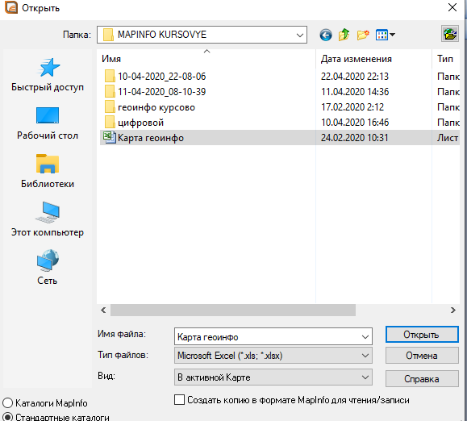
Сурет 1. Деректі ашу жолы
Бізде тахеометриялық деректер кестесі ашылғанмен, деректер кестесі өзгертілмейді, сондықтан жұмысты жалғастыру үшін деректің көшірмесін жасаймыз. Ол үшін кестені «Файл → Сохранить копию» деп кестені тағы бір рет сақтаймыз. Енді кестенің көшірмесімен жұмыс орындалады (Сурет 2).

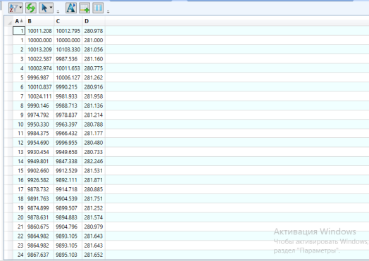
Сурет 2. Кесте құрылымы

Енді кестені қайтадан өзгеру үшін «Таблица → Изменить → Перестроить» командалары таңдалады. (Сурет 3).

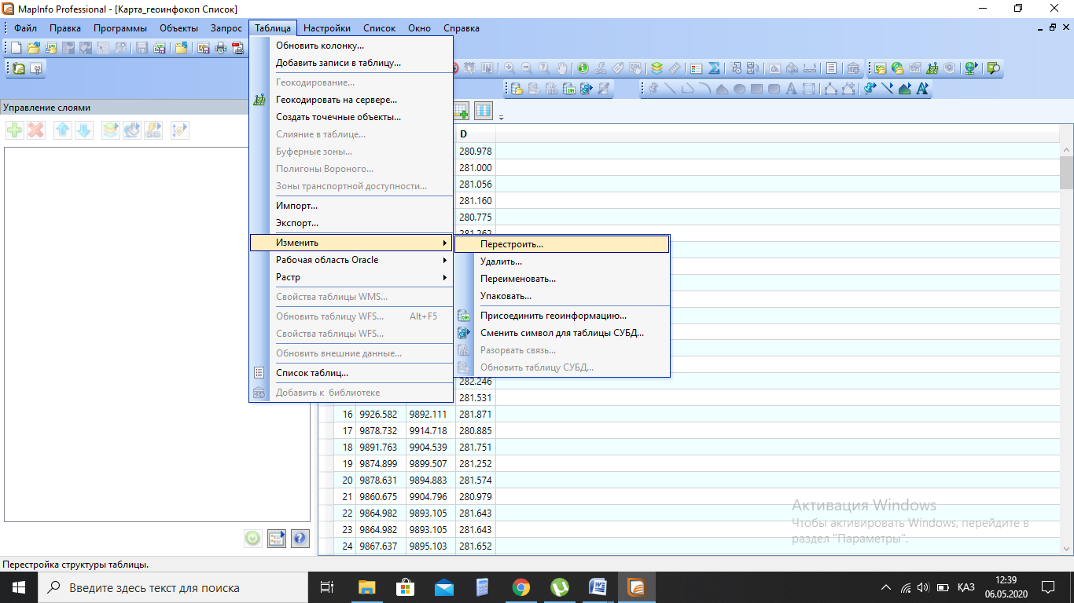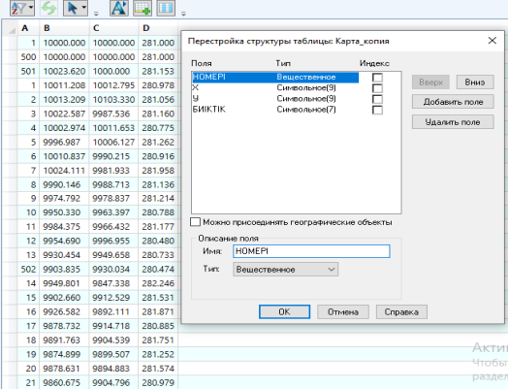

Сурет 3. Кестені өзгерту жолы

Енді жұмыстың соңғы кезеңі деректерді экран бетіне шығару.
Ол үшін «Таблица → Создать точечные объекты» командалары орындалады, «Создать точечные объекты» дилогты терезесі ашылады, терезеге тиісті мәліметтер енгізіледі. Координаттар жүйесінде минималды және максималды мәндерін енгіземіз. «Ок» батырмасына басамыз (Сурет 4).

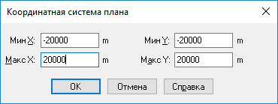

Сурет 4. Планның координаталық системасы

Экранда жаңа картаны шығару үшін, «Окно → Новая карта» командасы таңдалады (Сурет 5).

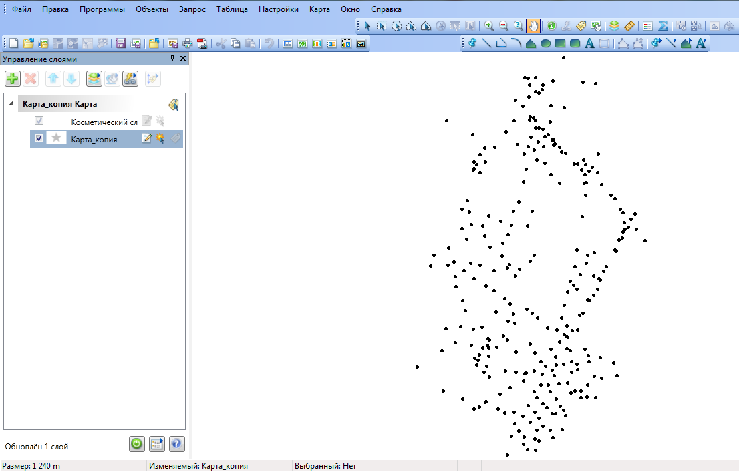

Сурет 5. Тахеометриялық нүктелерді шығару

3.2 Ақпаратты іздеу және сұраныстар жасау

SQL сұрау тілі (запрос) географиялық кеңеюдің арқасында объектілерді олардың кеңістіктік қатынастарын ескере отырып іріктеуге мүмкіндік береді. MapInfo-да әртүрлі белгілер, сондай-ақ олардың комбинациясы бойынша объектіні немесе объектілер тобын іздеу функциялары бар.
Тақырыптық карталар. MapInfo-да тақырыптық карталарды құрудың көптеген жолдары бар: картограммалар, дөңгелек және бағаналы гистограммалар, аяқталған таңбалар, нүктелердің тығыздығы, жеке мәндер, үздіксіз бет, призма картасы, изоляция картасы (орыс нұсқасында) және т. б.
Шартты белгілер. Mapinfo жеткізілімінде көптеген белгілер жиынтығы және сызық стилінің редакторы бар.
Орыс нұсқасымен Ресейде қабылданған және ГОСТ бекіткен әртүрлі масштабтарға арналған шартты белгілердің қосымша жиынтығы жеткізіледі.
Сыртқы деректер базаларымен жұмыс. Қосымша бағдарламалық жасақтаманы пайдаланбай Oracle дерекқорында кеңістіктік нысандарды сақтау және өңдеу мүмкіндігі бар.
Mapinfo картографиялық серверлерімен жұмыс WFS және WMS картографиялық интернет-серверлерінен растрлық және векторлық деректерді алу мүмкіндігі бар.
Проекциялар мен координаталық жүйелерді қолдау. Mapinfo 300-ден астам координаталық жүйелерді қолдайды, соның ішінде Ресейде қолдануға қабылданған.
Cонымен қатар сіз өзіңіздің координаталық жүйелеріңізді анықтай аласыз. Әр түрлі проекциясы бар карталарды бөлісу кезінде MapInfo кеңістіктік деректерді автоматты түрде бір проекцияға әкеледі.
Карталарды жобалау және есептерді жасау. mapinfo-да карталарды өңдеуге және жоғары сапалы есептерді дайындауға арналған құралдардың толық жиынтығы бар.
Төменде MapInfo 15.0 суреті (Сурет 6).

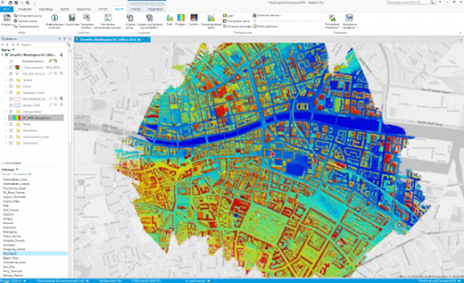
Сурет 6. MapInfo 15.0

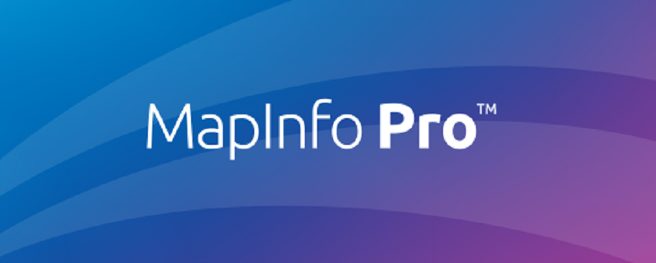

Сурет 7. MapInfo 15.0
4 «MapInfo Professional» бағдарламасының мүмкіндіктері
4.1 «MapInfo Professional» бағдарламасымен жұмыс

MapInfo Professional - толық функционалды геоақпараттық жүйе (картографиялық және кеңістіктік ақпаратты құрудың, редакциялаудың және талдаудың кәсіби құралы). Клиент ретінде серверлер негізінде таратылған ақпараттық жүйелерге біріктіріледі: MS SQL, Oracle, Informix, DB2, Sybase және т.б. мамандандырылған қосымшаларды әзірлеу үшін MapBasic бағдарламалау тілі қолданылады.
Қолдану саласы. Жер, орман кадастры және жылжымайтын мүлік кадастры, қала құрылысы және сәулет, телекоммуникация, мұнай мен газды өндіру және тасымалдау, электр желілері, экология, геология және геофизика, теміржол және автомобиль көлігі, Банк ісі, білім беру, басқару және басқалар.
Деректер. MapInfo Professional әр түрлі деректер форматтарына тікелей қол жеткізуге және көруге арналған ішкі қолдауды ұсынады. Бұл Microsoft Excel, Microsoft Access немесе Oracle, Microsoft SQL Server сияқты мәліметтер базасын және басқа да көптеген файл форматтарын тікелей "қораптан тыс" қарауға болатындығын білдіреді. Сондай-ақ, кез-келген форматтағы суреттерді көруге болады. Бұл мүмкіндік MapInfo Professional сіздің қазіргі it-құрылымыңызға ешқандай қосымша шығынсыз тікелей сәйкес келуін қамтамасыз етеді.
Деректерді құру және өңдеу. MapInfo Professional CAD деректерін құруға және өңдеуге арналған көптеген құралдарды, сонымен қатар мәндер мен атаулар сияқты кестелік деректерді өңдеуге мүмкіндік береді. Бұл қолданбалар арасында ауысудың қажеті жоқ дегенді білдіреді. Уақыт пен күш-жігерді үнемдей отырып, карталар мен деректердің барлық өзгерістерін бір бағдарламада жасау оңай.
Картаны көрсету. Картаны көрсету опциялары MapInfo Professional-дің күшті жақтарының бірі болып табылады. Сіз кез-келген таңбаны, өлшемді таңбаларды (graduated symbols), графиктерді немесе диаграммаларды), шекараларды, жолдарды, талшықты-оптикалық сызықтарды немесе кез-келген кестелік деректер мәндеріне негізделген нүктелерді қарапайым шебер арқылы бірден реңктеуге немесе өзгертуге, сонымен қатар аумақты белгілеуге болады.
Сондай-ақ, таңбаны байланыстыру немесе есептік мәнге негізделген нүктенің немесе аймақтың түсін белгілеу үшін статистикалық немесе математикалық функцияларды қолдана отырып, мәндерді жиынтыққа біріктіруге болады. Мысалы, тұтынушылар санына негізделген сату аумақтарын көлеңкелеу. Әрбір жаңа версиясы шыққан сайын географияға негізделген трендтер пайда болады, модель (немесе құрылым - pattern) айқынырақ болады.
Карталар мен деректерді жариялау. Нәтижелерді өнеркәсіптік форматта бөлісу көбінесе ақпараттың өзі сияқты маңызды. Қазіргі it-ортада бірнеше жариялау нұсқаларына ие болу қажеттілігі қосымшалар арасындағы мағыналы байланыс үшін өте маңызды. MapInfo Professional осы мақсат үшін бірқатар нұсқаларды ұсынады. Деректерді кез-келген форматта экспорттау мүмкіндігінен бастап, үлкен карталар мен диаграммаларды жариялауға дейін, MapInfo Professional әртүрлі қосымшаларға оңай біріктіріледі. Сонымен қатар, MapInfo Professional веб-интерфейсті қолдайды. Статикалық немесе интерактивті карталарды оңай пайдалану шебері арқылы жариялау. Нәтижелерді сіздің қажеттіліктеріңізге сәйкес келетін форматта қолданыңыз.
Қорытынды

Геоақпараттық жүйе (ГАЖ) – кеңістік деректерін және олармен байланысты қажетті объектілер туралы ақпаратты жинау, сақтау, талдау және графикалық визуализациялау жүйесі.
Геоақпараттық жүйе ұғымы тар мағынада да қолданылады -пайдаланушыларға рельефтің сандық картасын да, объектілер туралы қосымша ақпаратты іздеуге, талдауға және өңдеуге мүмкіндік беретін құрал (бағдарламалық өнім) ретінде.
Геоақпараттық жүйе кеңістіктік дерекқорларды растрлық және векторлық графикалық редакторларды, кеңістіктік деректерді талдаудың әртүрлі құралдарын қамтуы мүмкін. Олар картография, геология, метеорология, жерге орналастыру, экология, муниципалды басқару, көлік, экономика, қорғаныс және басқа да көптеген салаларда қолданылады.
Геоақпараттық жүйелерді жобалаудың, құрудың және пайдаланудың ғылыми, техникалық, технологиялық және қолданбалы аспектілері геоақпараттық ғылымдармен зерттеледі.
Жер телімдерін бөлу, құрылыс, карталарды салу және т.б. адам тіршілігінің әртүрлі салаларында геодезия ғылымын қолданылды. Содан бері осы ғылымның негізгі міндеттері бұрынғыдай қалды, ал геодезиялық құралдар айтарлықтай өзгерістерге ұшырады. Қазір жаңа электронды және лазерлік жабдықпен қатар геодезиялық бағдарламалардың маңызы зор. Кез келген заманауи құрылыс алаңында кәсіби-геодезист үшін бұл бағдарламалар өте қажет.
Нәтижесінде қазіргі заманғы бағдарламалық қамтамасыз ету нарығын белсенді дамыту және үздіксіз жаңарту геодезия үшін лайықты бағдарламаны таңдау шын мәнінде үлкен міндет болып табылады.
Геодезистерге арналған бағдарлама геодезиялық міндеттерді, жерге орналастыру, маркшейдерия, құрылыс, жобалау және т.б. мәселелерін шешу бойынша белгілі бір талаптарды қанағаттандыруы тиіс. Тұтынушының белгілі бір қажеттіліктерін қанағаттандыру үшін бағдарламалық қамтамасыз етудің оңтайлы нұсқаларын таңдай білу керек.
MapInfo Professional - сандық картаға түсіру саласындағы танымал көшбасшы. ДҚБЖ үшін дәстүрлі функциялардан басқа, MapInfo объектілердің кеңістіктік қатынастарын ескере отырып, дерекқорда сақталған картографиялық деректерді жинауға, сақтауға, көрсетуге, өңдеуге және өңдеуге мүмкіндік береді.
Кірістірілген SQL сұрау тілі географиялық кеңеюдің арқасында қашықтықтан, ұядан, қабаттасудан, қиылысудан, объектілердің ауданынан және т.б. сияқты объектілердің кеңістіктік қатынастарын ескере отырып, үлгілерді ұйымдастыруға мүмкіндік береді.
MapInfo-да объектілерді координаттар, мекен-жайлар немесе индекстер жүйесі бойынша іздеу және картаға салу мүмкіндігі бар.
Пайдаланған әдебиеттер тізімі

- Заварин, Д. А. Концепция активизации инновационной деятельности в строительстве / Д. А. Заварин // Проблемы и перспективы развития современной науки и образования: сборник статей международной научно-практической конференции. – 2014. – С. 105-110.
- Сысоева А.А. АВТОМАТИЗАЦИЯ ОБРАБОТКИ ГЕОДЕЗИЧЕСКИХ ИЗМЕРЕНИЙ С ПОМОЩЬЮ ПРОГРАММНОГО КОМПЛЕКСА // Научное сообщество студентов: МЕЖДИСЦИПЛИНАРНЫЕ ИССЛЕДОВАНИЯ: сб. ст. по мат. XXXV междунар. студ. науч.-практ. конф. № 24(35). URL: https://sibac.info/archive/meghdis/24(35).pdf (дата обращения: 27.03.2020)
- Қалабаев Н.Б. ГИС и основы цифрового картографирования. Алматы, 2001.
- Лисицкий Д.В. Основные принципы цифрового картографирования местности. – М.:Недра, 1988, с.261
- Киселев М.И., Клюшин Е.Б., Михелев Д.Ш., Фельдман В.Д. - Инженерная геодезия: Учебник для вузов. «Академия», Москва, 2004 г.
- Федотов Г.А. Инженерная геодезия. Учебник. Москва, 2004 г.
Куштин И. Ф., Куштин В. И. Инженерная геодезия: Учебник. - Ростов-на-Дону: Издательство "Феникс", 2002. - 416 с.
- Нұрпеиісова М.Б. Геодезия - Оқулық. Алматы: «ЭВЕРО» баспаханасы, 2005.
- Керімбай Н.Н., «Сандық картография», 2011ж.
- Рохас Н.П., Криулько И.А., «Ақпараттық жүйелер» және «Есептеуіш техникасы мен бағдарламалық қамтамасыз ету» мамандықтары бойынша студенттерге арналған әдістемелік нұсқаулық., Өскемен : ШҚМТУ, 2008ж.
- Трубина Л.К., Быкова О.Г. «Геоинформационные системы». Методические указания.: - Новосибирск: СГГА, 2002г.
- Геоинформационная система MapInfo: Уч-метод. пособие: Изд-во СГУ, 2003г.
- Тикунова В.С., «Геоинформатика негіздері», 2004ж.
- Ахметов Е., Кунаев М., «Геоақпараттық жүйе негіздері», 2005ж.
- Праклов В.П., Данилевский О.В. «Географические информационные системы (ГИС) в картографии».: - М,2008г.
- Лонский И.И., Кужелев П.Д., Матвеев А.С «MapInfo. Методические рекомендации».: - М.: МИИГАиК, 2014г.
- Ерунова М.Г. «Географические и земельно – информационные системы. Картографирование средствами инструментальной ГИС MapInfo».: – Красноярск, 2004 г.
- Учебник для вузов "Инженерная геодезия", под ред. Л. С. Хренова, 1985 год
- Инженерлік геодезия. Оқулық. 2-басылым. Игильманов А. Астана, 2009 ж.
- Инженерлік геодезия: оқулық [Электрондық ресурс] / О. Г. Бесимбаева - Электрон. дер. - Алматы : Дәуір, 2013.
- Джуламанов Т.Д. Геодезия: Оқулық / Т. Д. Джуламанов. - Алматы: Эверо, 2005.
- Инженерная геодезия, Подшивалов В.П., Нестеренок М.С., 2011
- БАГРАТУНИ Г. В. и др. Инженерная геодезия. М., изд-во «Недра».
- Геодезия. Учебник для техникумов Автор: Родионов В.И. Издательство: Недра
- Инженерная геодезия : учебник для строит. спец. вузов / [Г. В. Багратуни, В. Н. .... строительство" / Нестеренок, М. С. - Минск , 1986.
- Жоғары геодезия: Оқулық, Қырғызбаева Г., Нұрпейісова М.
- Геодезия: оқулық/ Т.Д. Джуламанов, Е. Магад, Л.К.Табынбаева, Г.Е.

